ال‍مجلس 2019  جنيف، 20-10 يونيو 2019 | 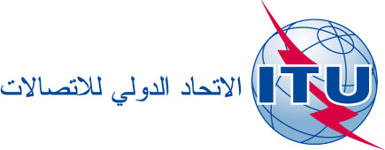
بند جدول الأعمال: ADM 24 | التصويب 2  الوثيقة C19/75(Rev.1)-A
 | 18 يونيو 2019
 | الأصل: بالروسية
مذكرة من الأمين العام
مساهمة من الاتحاد الروسي وجمهورية أرمينيا وجمهورية أذربيجان
وجمهورية قيرغيزستان وجمهورية طاجيكستان وجمهورية أوزبكستان
مقترحات لمراجعة القرار 1299 بشأن "وضع خطة استراتيجية للموارد البشرية"
يُرجى العلم بأن جمهورية أرمينيا وجمهورية أذربيجان وجمهورية قيرغيزستان وجمهورية طاجيكستان وجمهورية أوزبكستان من البلدان الموقعة أيضاً على الوثيقة C19/75(Rev.1).
___________

